Как укрепить иммунитет ребенка?
Каждая мама хочет, чтобы ее ребенок был здоров. Однако холодная и слякотная погода, стресс и вирусы в детском саду вносят свои коррективы. Что важно делать, чтобы ребенок не болел?
Иммунитет находится в кишечнике. Микрофлора пищеварительной системы на 60-70% определяет иммунитет. От сбалансированного питания зависит иммунитет не только ребенка, но и взрослого. Употребляйте молочнокислые продукты - полезные бифидобактерии не только избавят от дисбактериоза, но и укрепят защитные функции организма. Здоровая микрофлора синтезирует ряд витаминов: К, группы В и т.д, которые играют огромную роль для крепкого иммунитета.
Не перекармливайте ребенка! Аппетит должен быть здоровым: лучше, чтобы малыш проголодался и попросил сам (а лишняя котлета, старательно ему скормленная, малышу на пользу не пойдет).
Сбалансируйте рацион: увеличьте количество овощей, замените сладости на мед, орехи и сухофрукты. Отличным средством для поднятия иммунитета являются полезные напитки.. Из натуральных средств, укрепляющих иммунитет, особое внимание уделите: травяным чаям (ромашка, липа, чабрец); морсам и настоям из клюквы, малины, смородины, шиповника; чаям с цитрусовыми (если нет аллергии); натуральным сокам (яблочному и разведенным с водой гранатовому и свекольному).

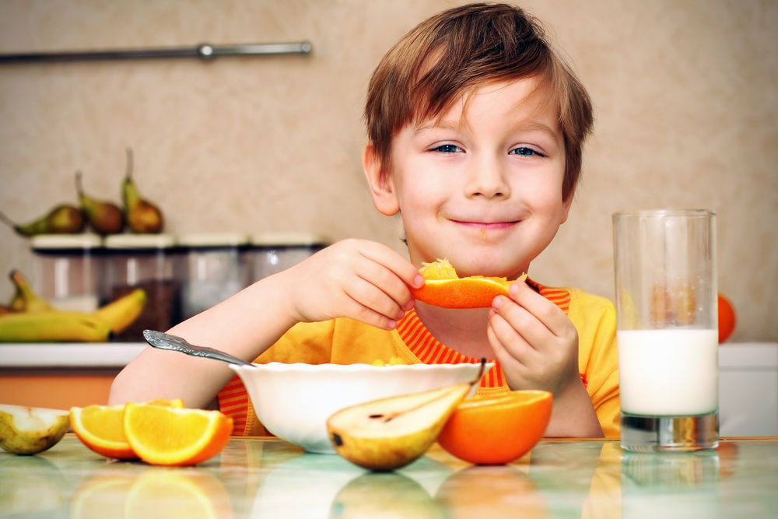

Режим дня и сон. Потребность во сне у ребенка высокая не только потому, что тогда отдыхает активно развивающийся мозг. Еще во время сна вырабатываются антитела, которые отвечают за сопротивляемость болезням. Не пренебрегайте дневным сном для ребенка, вовремя укладывайте его вечером. Чтобы он быстрее уснул, не стоит с ним играть в активные игры перед сном.

Свежий воздух и физическая активность. Пожалуй, это самый традиционный совет, как повысить иммунитет не только ребенку, но и взрослому. Гуляйтете на свежем воздухе регулярно по 2-3 часа в день, независимо от погоды. Чтобы прогулки были интересней, берите самокат, велосипед, а в снежную погоду санки, устраивайте любые подвижные игры. Занятия спортом, бассейн, танцы и т.д. также способствуют укреплению иммунитета.

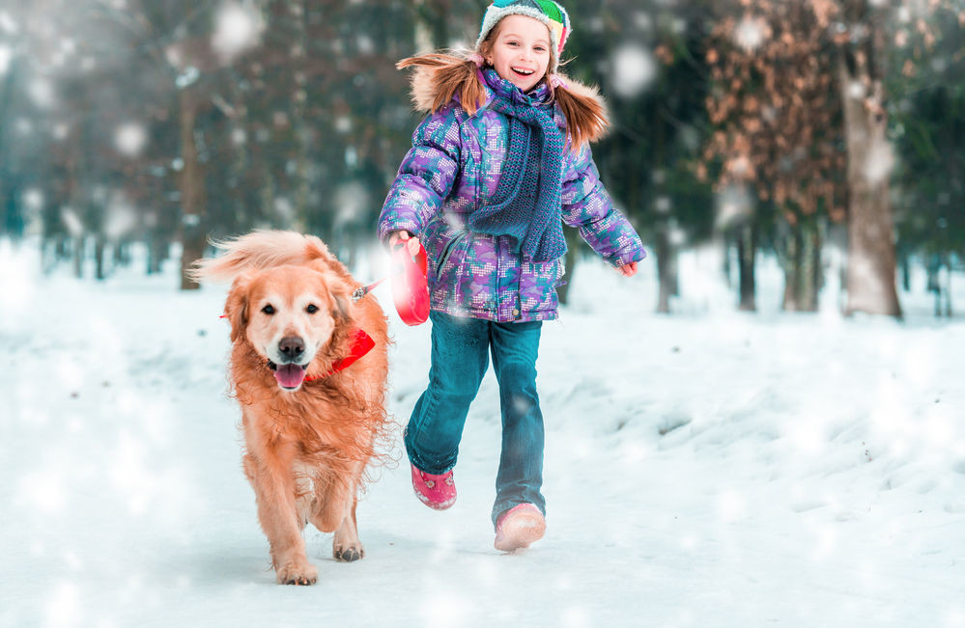

Закаливание и температурный режим. Безусловно, начинать закалять ребенка с первым снегом уже поздно - делать это лучше с лета. Суть закаливания заключается в том, чтобы приучить слизистые оболочки к перепадам температуры – это повышает их стойкость перед вирусами и бактериями. Соблюдайте в доме температурный режим: оптимальная температура для ребенка порядка 18-20 градусов. Лучше пусть малыш наденет кофточку, но дышит прохладным воздухом. Используйте увлажнитель воздуха. От централизованного отопления воздух становится слишком сухим и пересушивает слизистые – так вирусы могут проникнуть в организм быстрее. Делайте контрастные обтирания и обливания ручек и ножек ребенка, постепенно увеличивая разницу в температуре. Одевайте ребенка по погоде, избегайте излишнего укутывания. Используйте «золотой стандарт» зимней одежды для детей - полушерстяное термобелье, флисовая кофта и водо- и ветронепроницаемый верх с соответствующей обувью и зимними аксессуарами.

Иммунитет ребенка и детский сад. Если Ваш малыш впервые пошел в детский сад, приготовьтесь, что простуды станут его частыми спутниками, особенно в первый год посещения. Но не спешите расстраиваться – именно так и формируется иммунитет: антитела производятся только в результате болезни. Ведь чем больше раздражителей организм встретит вначале, тем сильнее будет иммунитет. Главное - правильно лечить ребенка при простуде: не сбивать температуру ниже 38, 6 градусов (если нет жизненно важных противопоказаний), соблюдать температурный режим в комнате, обильно поить, а также не забывать о мерах профилактики после болезни.

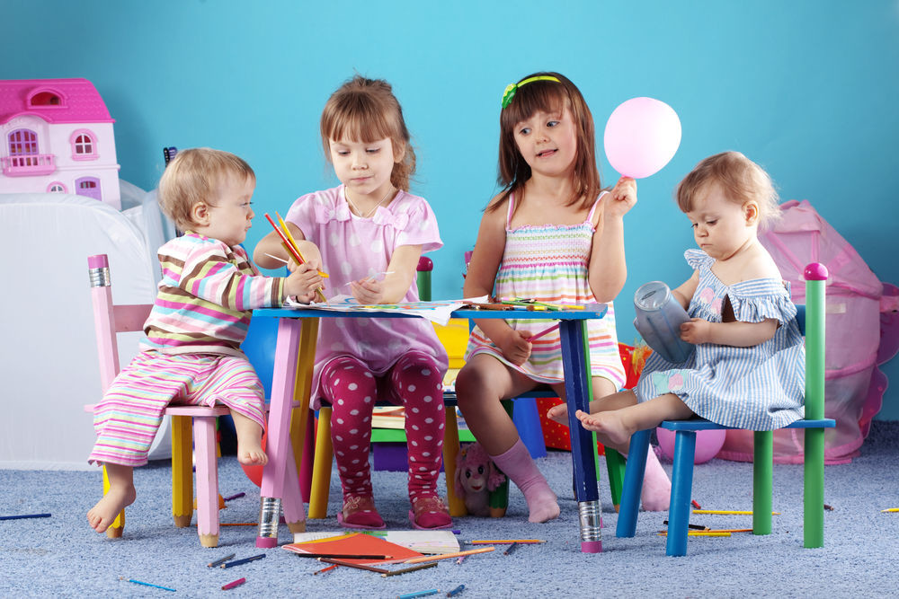

БУДЬТЕ ЗДОРОВЫ!

